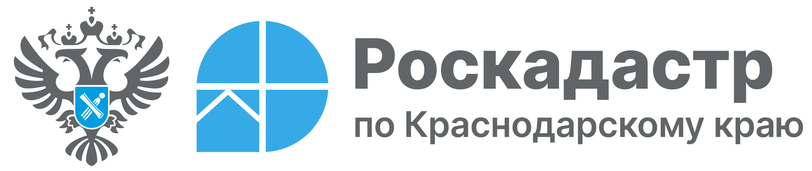

В региональном Роскадастре рассказали, как удостовериться в юридической чистоте недвижимости

Выписка из Единого государственного реестра недвижимости (ЕГРН), содержащая сведения о переходе права собственности на объект недвижимости, является важным документом, необходимым во многих ситуациях. Она позволяет подтвердить историю перехода права собственности на недвижимость и удостоверяет законное владение объектом. Эксперты филиала ППК «Роскадастр» по Краснодарскому краю разобрали, в каких случаях необходима выписка и как ее получить.
Выписка о переходе прав на объект недвижимости включает в себя следующую информацию:
- вид зарегистрированного права (доли в праве);
- дата и номер регистрации права;
- сведения об осуществлении государственной регистрации сделки, права без необходимого в силу закона согласия третьего лица, органа;
- дата, номер и основание государственной регистрации перехода (прекращения) права.
«Выписка из Единого государственного реестра недвижимости о переходе прав дает возможность внимательно изучить историю объекта недвижимости перед покупкой. Следует убедиться, что покупатель приобретает имущество у лица, имеющего право распоряжаться данным объектом. Выписка подтверждает законность предыдущих сделок купли-продажи и отсутствие обременений», – поясняет заместитель директора филиала ППК «Роскадастр» по Краснодарскому краю Ирина Давыденко.
Кроме того, документ позволяет проверить наличие ограничений и залогов, а также подтвердить переход права собственности от предыдущего владельца перед передачей квартиры или дома в дар.
Выписка полезна и при взаимодействии с банковскими организациями, требующими подтверждения юридической чистоты приобретаемой недвижимости перед выдачей ипотечного кредита или оформлением договора залога.
Преимуществом данного документа является обеспечение защиты прав участников сделок с недвижимостью, в том числе от мошеннических действий. Такой подход формирует прозрачную правовую базу для последующих операций.
Обращаем внимание, что документ содержит сведения о правообладателе, за исключением информации, доступ к которой ограничен Федеральным законом от 14.07.2022 № 266-ФЗ. Например, фамилию, имя, отчество и дату рождения владельца недвижимости может запросить только сам собственник, его супруг, лица, которые владеют этим объектом на праве общей собственности, наследники, нотариусы и органы власти.
Заказать выписку о переходе прав на объект недвижимости возможно дистанционно через сервис «Госуслуги» либо при личном обращении в офис МФЦ.
_____________________________________________________________________________________________
Пресс-служба филиала ППК «Роскадастр» по Краснодарскому краю
 | press23@23.kadastr.ru |  | https://vk.com/kadastr_krd
 | https://kadastr.ru |  | https://t.me/kadastr_kuban

